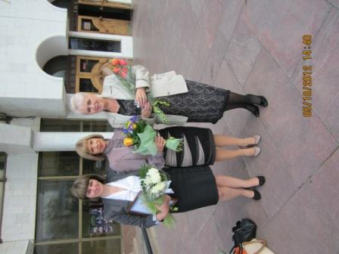
В 2012 году Павличенко Маргарита Алексеевна стала победителем конкурса лучших учителей РФ, Тамара Федоровна - победитель конкурса лучших учителей Воронежской области, Шишова Ирина Анатольевна победитель конкурса лучших учителей Воронежской области

Наша школа стала лауреатом I -степени регионального конкурса "Школа -Лидер образования Воронежской области" и выиграла грант на развитие программы в размере 2 млн.рублей.
Школа является участником РЕГИОНАЛЬНОГО ПРОЕКТА «Создание и распространение инновационных образовательных моделей, способствующих эффективной реализации федеральных государственных образовательных стандартов»
В школе завершился месячник по патриотической работе, самым запоминающимся событием стала игра Зарница для 5-11 класса и Зарничка для 1-4 классах. Отчет о проведении месячника.
28.02.13 на базе нашей школы состоялся состоится семинар заместителей директоров по ВР «Экстремизм – угроза обществу». Объявлена благодарность за проведение семинара заместителю директора по ВР Садовничей Татьяне Ивановне.

Ученица 9 "А" класса нашей школы Петрова Анастасия заняла I место на первенстве России по тяжелой атлетике. Поздравляем! Молодец!
1 марта закончилось формирование базы данных ЕГЭ. Поздравляем выпускников с выбором экзаменов. Успехов!

Прошел районный смотр - конкурс талантов "Славны были наши деды" у нас 4 победителя, 2 участника

Утверждены сроки проведения ЕГЭ приказ и ГИА.

7.03.13 Ученики школы поздравили учителей с праздником 8 марта. Состоялся праздничный концерт

В школе идет подготовка к форуму "Одаренные дети" который состоится на весенних каникулах.

15.03.13 в Молодежном центре состоялся традиционный конкурс "Мисс Россошаночка 2013" нашу школу представляла ученица 11 "А" класс Корнюшина Снежанна. Поздравляем Снежанну с достойным выступлением.

21.03.2013 в РК ДЦ "Созвездие" состоялся традиционный праздник "За честь школы" на котором школа будет чествовала своих учеников, учителей, родителей в разных номинациях.
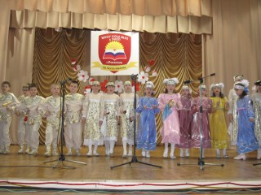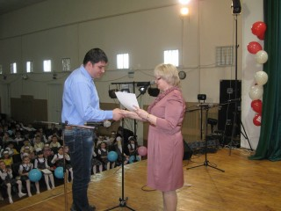
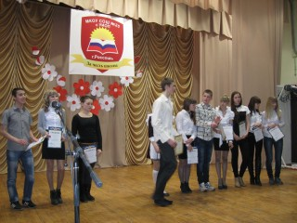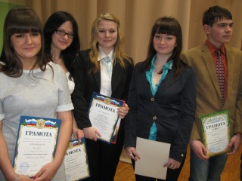
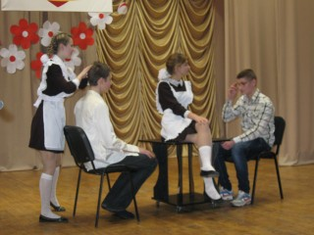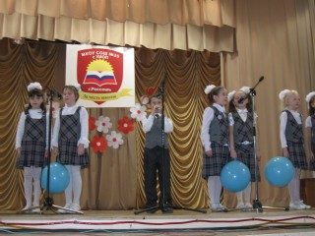
Вести с праздника
Начальная школа
Среднее звено
Старшая школа
Ура У нас КАНИКУЛЫ!!!

27, 28 марта в Молодежном центре проводится форум "Одаренные дети" желаем успехов, и ждем побед!
Итоги форума "Одаренные дети"
1. Кремс Снежанна - номинация "Изобразительное искусство" 3 место учитель Сакардина А.С.
2. Садовникова Дарья - номинация "Народное творчество" - 3 место учитель Чехова Е.А.
3. номинация "Народное творчество" - 1 место учитель Шатилова Н.В.
4. Семко Ирина номинация "Народное творчество" - 2 место учитель Митревели И.Ю.
5. Коллектив "Россияночка" номинация "Изо" - 3 место учитель Митревели И.Ю.
6. Белик Борис - номинация "Музыкальная" - 2 место учитель Дочкина А.П., Швечикова Л.И.
7. Бажина Ольга - номинация "Будущие президенты" - 2 место учитель Ивлева Л.Е.
8. Донцова Вика - номинация "Успех моей будущей профессии" - 3 место учитель Реутова Л.И.
9. Молозина Екатерина - номинация "Литературный салон" - 3 место учитель Хайменова Л.Н.
10. Театральная студия "Шаг" - номинация "Театральная" - 2 место руководитель Алексенко В.М.
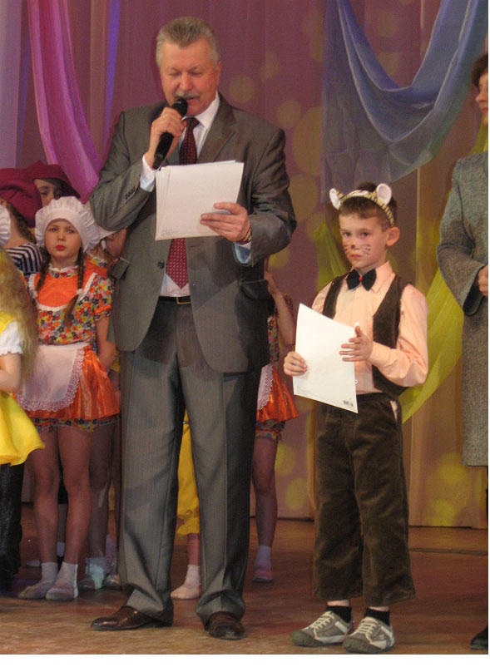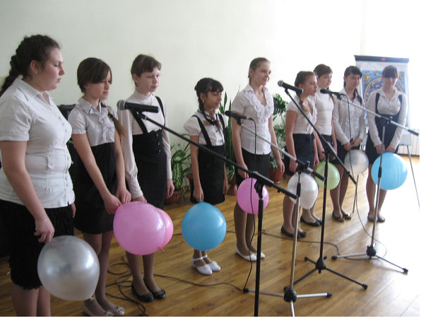
Итоги участия в областной научно-практической конференции «Киселевские чтения XI», которая проходила в МБОУЛ "ВУВК им.А.П.Киселева" в г. Воронеже. Нашу школу представляли пятеро учащихся и трое из них стали призерами конференции!
1. Бурлуцкая Юлия 7 «а» класс. Секция математики. Научный руководитель: учитель математики 1КК Копалиани Людмила Николаевна. Тема работы «Скидки: реальная выгода или обман?». Диплом III степени;
2. Беляева Дарья 10 «б» класс. Секция физики. Научные руководители: учитель физики 1КК Карманова Елена Александровна, учитель химии ВКК Горбенко Ольга Васильевна. Тема работы «Физико-химические свойства шампуней». Диплом II степени;
3. Зыбинская Ирина 10 «а» класс. Секция физики. Научный руководитель: учитель физики 1КК Карманова Елена Александровна. Тема работы «Предпосевная обработка семян электрическим полем». Диплом III степени.
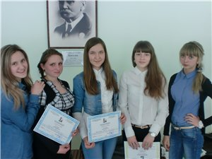
С 22 по 29 апреля 2013 г. в школе Центром развития образования и мониторинга образовательной деятельности проводится мониторинг индивидуальных учебных достижений обучающихся 4, 5, 6-х и 8-х классов в условиях независимого оценивания. Желаем успехов!
22 апреля - Международный день Земли - праздник чистой Воды, Земли и Воздуха. День напоминания о страшных экологических катастрофах, день когда каждый человек может задуматься над тем, что он может сделать в решении экологических проблем, поборов равнодушие в себе.
В этом году 19 апреля интеллектуальная игра – марафон «День Земли» прошла в МКОУ СОШ №25. Приняли участие дети 1-4 классов. На линейке открытия учащиеся получили маршрутные листы. В них учителя подготовили очень интересные и познавательные станции : «Поэтическая», «Спортивная», «Ребусная», «Овощная грядка», «Музыкальная». Дети с удовольствием справились с заданиями, получили много интересных дополнительных знаний, а так же заряд бодрости и хорошего настроения. Далее состоялась линейка подведения итогов и вручение заслуженных грамот.
Целью проведения Дня Земли является: превращение экологической проблематики в неотъемлемый элемент общего образования и культуры, направленный на формирование у молодежи сопричастности ко всему происходящему вокруг. Формирование взглядов и убеждений обеспечивающих становление ответственного и деятельного отношения к окружающей природе.
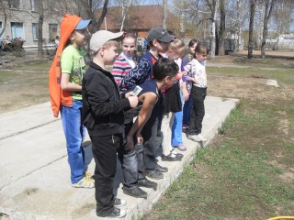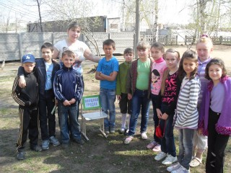
7 мая у братской могилы, находящейся у стен нашей школы прошел митинг памяти "Чтобы помнили"
Поздравляем с праздником 9 мая!!!
Учащиеся 8-11 классов и учителя школы принимали участие в параде, и на митинге у братской могиле.
25 мая в 9 часов в ДК им Милованова состоится праздник последнего звонка. Приглашаем всех учителей .
Ваши выпускники
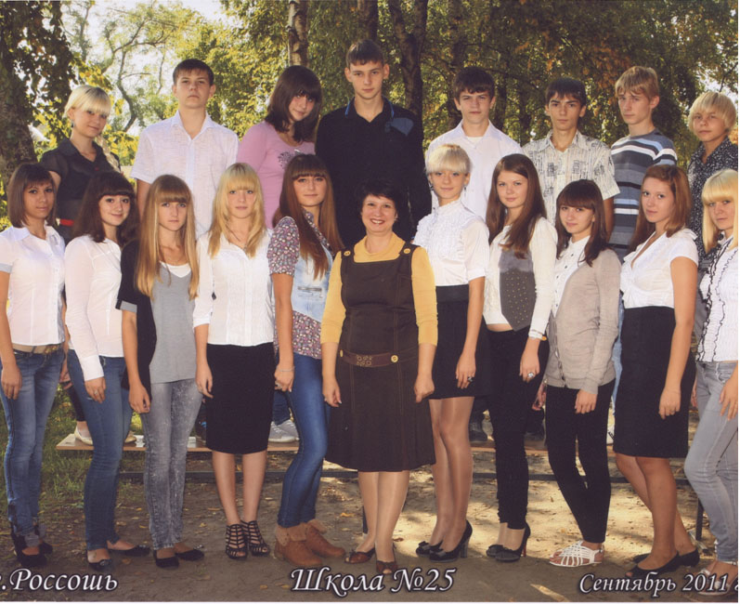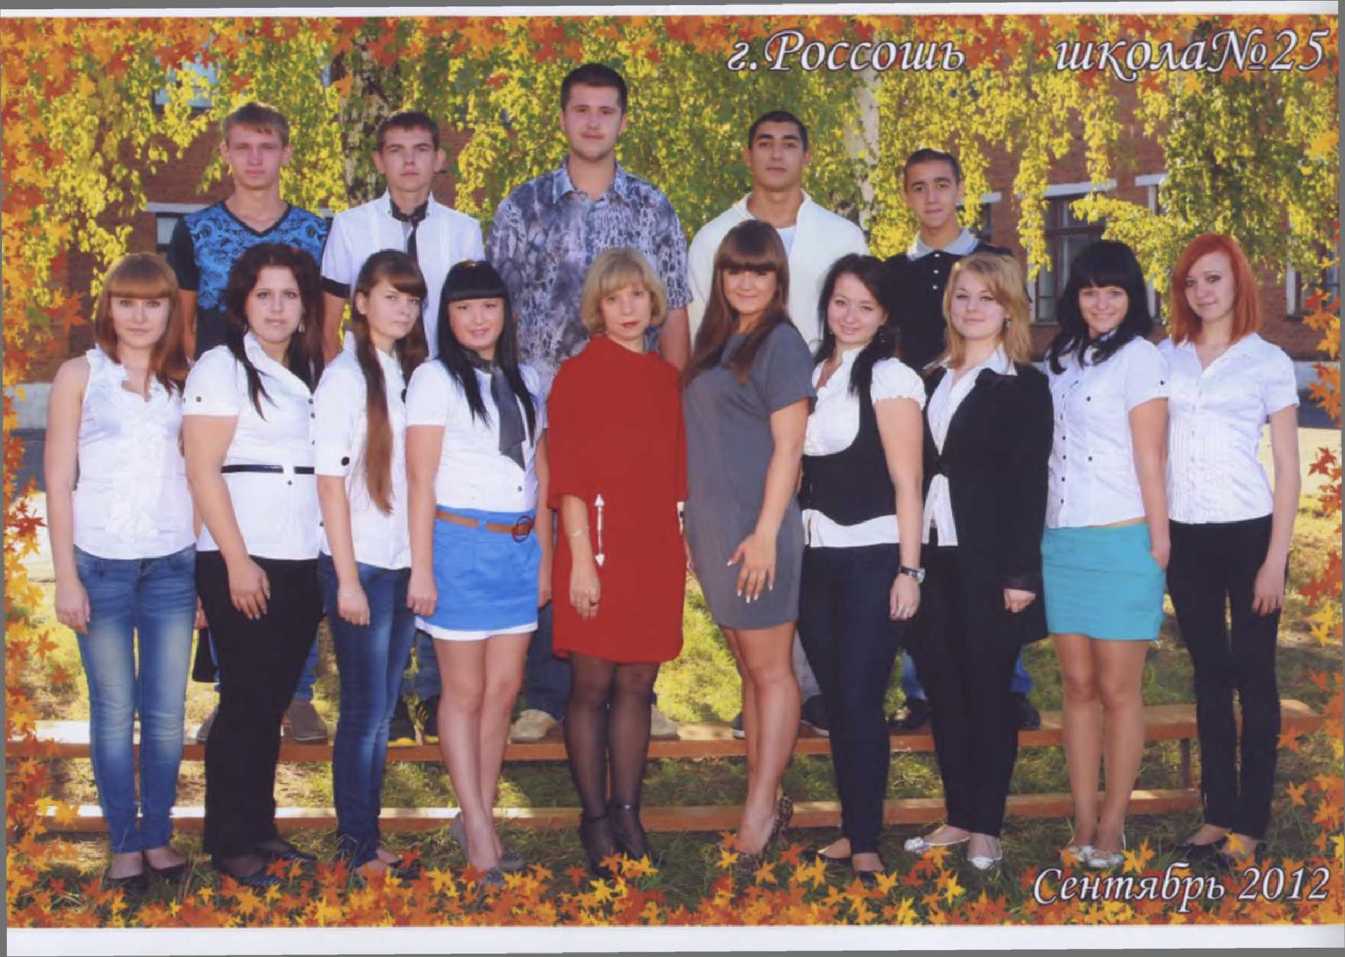
Мы вместе 11 лет.
Класс 11А. В настоящее время в классе 15 девчонок и 6 парней. Класс 11Б в классе 10 девчонок и 5 парней

Россошь. Школа 25.
И в который раз опять:
Ясный день. Сентябрь. Ромашки.
Бант. Косички. Первоклашки.
Дважды два. Букварь. Пятерка.
В классе первая уборка.
Фараоны. Глобус. Карта.
Разрисованная парта.
Щелочь. Пифагор. Кислоты.
Лев Толстой. Проливы. Ноты.
Подготовка по контрольной.
В «Сакуре» покушать роллы.
Танцы. Турпоход. Гитара.
Поцелуй. За четверть пара.
Госэкзамен. Бал прощальный.
Радость пополам с печалью.
Аттестат. Цветы в окне…
Отчего так грустно мне ?!!
Школа закончилась!!!
Но Экзамены нет
27.05.13 сдали русский язык
3.06.13 математика
Ждем результаты

